Haddock à la choucroute
Haddock · 2 personnes
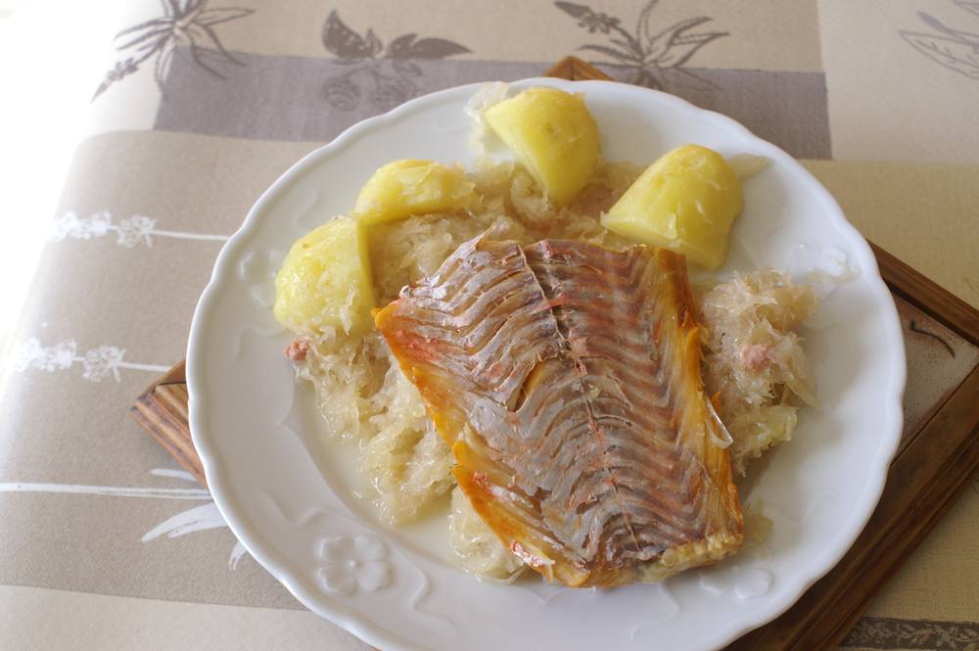

Ingrédients
- 500 g de haddock
- 500 g de choucroute cuite
- 2 pommes de terre
- 1/2 l de lait

Préparation
1. Faire cuire le haddock dans du lait pendant 10 min et les pommes de terre à l'eau 15 min.
2. Dans une cocotte, réchauffer la choucroute, ajouter les pommes de terre épluchées, le haddock dont on a retiré la peau.

Notes
– Servir dans des assiettes chaudes avec de la bière.

